Модуль по теме выделительная система
Задание№1. Составьте схему органы мочевыделения и почки. Подпишите составные части:
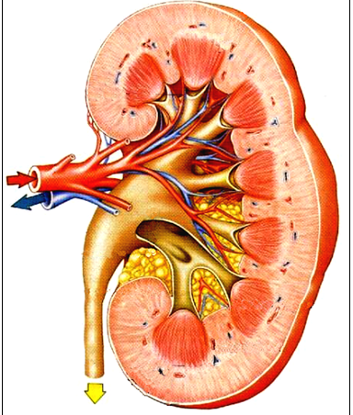
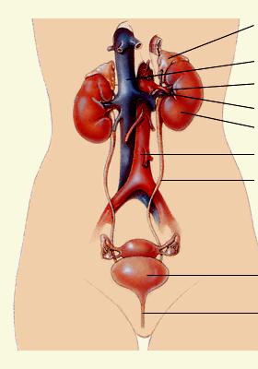

Задание №2. Прочтите внимательно статью в учебнике "Строение и работа почек". Вставьте пропущенные слова данного текста: 1.Почка представляет собой парный ………… орган.2.Вогнутая часть обращена к позвоночнику и называется …………….3.Туда входит почечная……………. несущая неочищенную кровь, а выходит почечная ………… и ………………..4.Снаружи располагается …………………вещество почки, а внутри -…………., состоящее из почечных ……………...5. Готовая моча собирается в ……………………..перед поступлением в мочеточник. 6.Структурная единица почки является ………………….
При затруднении выполнения задания еще раз прочтите статью "Строение и работа почек".
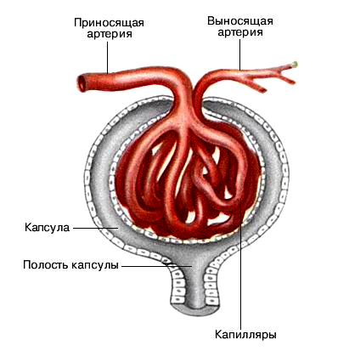
Задание№3 Дайте ответы на следующие вопросы:
1.Функция нефрона –
2.Макроскопическое строение нефрона-
3.Значение диаметра приносящей и выносящей артерии-
4. Особенности микроскопического строения нефрона-
5.Значение длины канальца нефрона-

№4 Заполните таблицу. Состав первичной и вторичной мочи.
Химический состав | Первичная моча | Вторичная моча
Вода
Хлорид натрия
Мочевина
Глюкоза
Белок
Витамины
Форменные элементы крови
аминокислоты

Задание №5. Установить последовательность стадий образования конечной мочи.
1. Образуется первичная моча.
2. В почечных канальцах происходит обратное всасывание воды и нужных организму веществ.
3. В сосудистом клубочке происходит фильтрация крови.
4. Первичная моча продвигается по почечному канальцу.
5. Образуется вторичная моча.
6. Плазма крови, лишенная форменных элементов крови, поступает в капсулу. Ответы обсудить.

